☆ *本講座は、厚生労働省 及び 北海道が実施する「地域創生人材育成事業」の一環として行うものであります。*☆

**食品産業が求める人材の育成講座**

**開催のお知らせ**

参加をご希望の方は、裏面の申込用紙に必要事項をご記入の上、FAX もしくは Eﾒｰﾙにて、事務局までお送り下さい。お電話でのお申し込みも受け付けます。

開催日時：＜ 講座内容は、３回共、同じです。＞

　①１０月２７日（火）～１０月２９日（木）

②１１月１０日（火）～１１月１２日（木）

　　　　　　 ③１２月２日（水）～１２月４日（金）

開催場所：一社）北海道中小企業会館 ２F会議室

　　　　　　　札幌市中央区北１条西７丁目プレスト１･７

**食品製造・加工業に**

**就職をご希望の皆様へ**

**求職中の方々、**

**正社員を目指すパートの方々、**

**就職活動中の学生さんに、**

**食品製造・加工現場で役立つ**

**様々なノウハウを学んで戴きます。**

***いずれの日も、９：００～***

***１７：００***

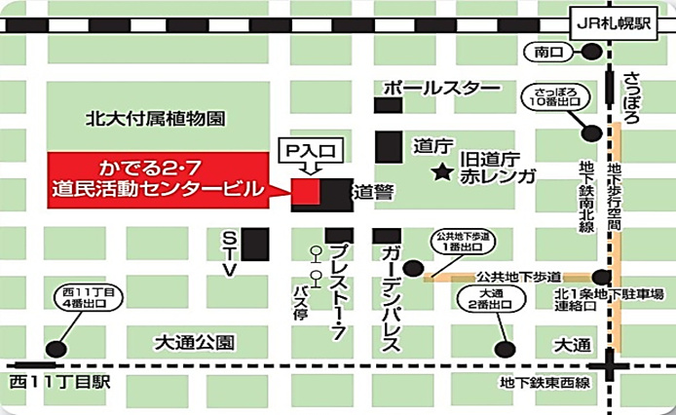

**一般社団法人北海道食品産業協議会**



|  |  |
| --- | --- |
| **主な講座内容** | 食中毒の原因となる微生物の特性とその発生予防 |
| 原材料の殺菌・除菌の重要性と、実践のポイント |
| 製造・加工現場の「食品衛生**７Ｓ**」 |
| 「整理・ 整頓・清掃・洗浄・殺菌・しつけ・清潔」 |
| 食品表示制度、食品ロス etc |

**「食品産業が求める人材の育成講座」参加申込用紙**

　札 幌 会 場

参加を希望する月日に◯印をお付け下さい。

　①１０月２７日（火）～１０月２９日（木） ②１１月１０日（火）～１１月１２日（木） ③１２月２日（水）～１２月４日（金）

|  |  |  |  |  |
| --- | --- | --- | --- | --- |
| ふりがな |  | | 性別 | 年齢 |
| 氏 名 |  | | 男・女 | 歳 |
| 住 所 | 〒 | | | |
| 連絡先 | 電話 | ＦＡＸ | ｅ－ｍａｉｌ | |

申込の締切りは、①②③のいずれの場合も、原則的に開催日初日の１０日前と致しますが、定員３０名となり次第、締め切らせて戴きます。

送 信 先 ： ０１１－２４１－６７３０

連 絡 先 ：　一般社団法人北海道食品産業協議会　　担当［ 矢倉、長尾、睦（モック） ］

　　　 〒０６０－００４２　札幌市中央区大通西８丁目２番地　北大通ビル５階

　 　ＴＥＬ　０１１－２４１－６４４７　　　　　ＦＡＸ　０１１－２４１－６７３０

Ｅ-ｍａｉｌ　　　[hofiakk@leaf.ocn.ne.jp](mailto:hofia@cocoa.ocn.ne.jp)

※　複数で申し込まれる場合は、この用紙をコピーしてご利用ください。